## Mercedes-Benz Vision Aurelia

*Ein Premium-EV-Konzept, definiert durch starke Fahrzeughaltung, reduzierte Linienführung und elegante Oberflächenqualität.*

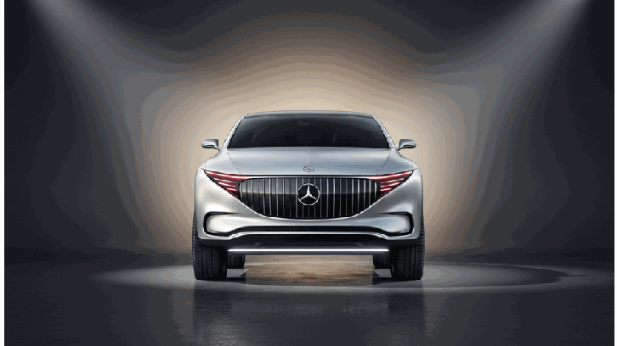

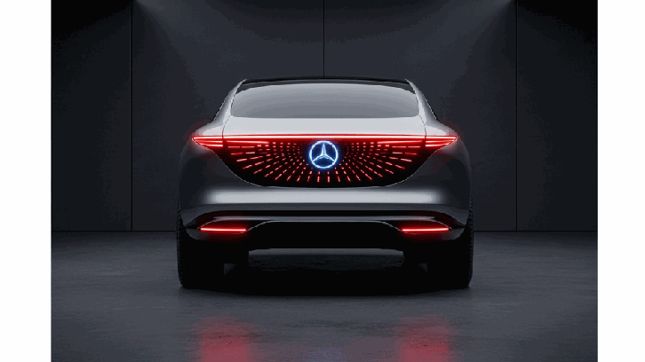

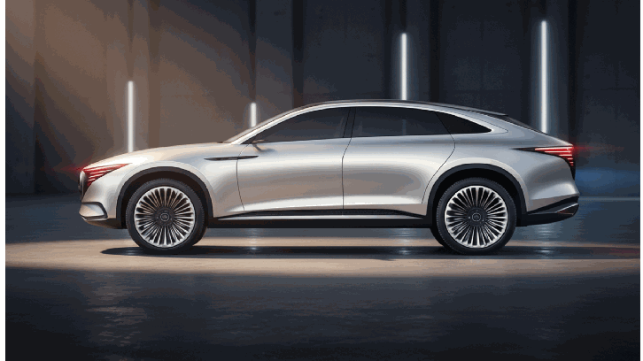

**Designskizzen**

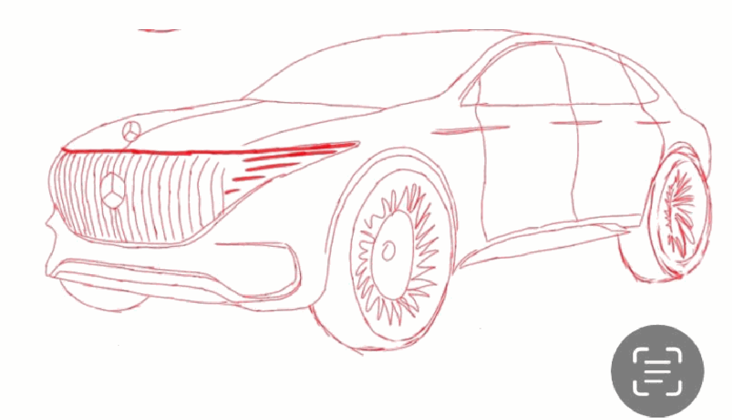

*Ziel des Designs war die Kombination einer dominanten, kraftvollen Formensprache mit hochwertigen Proportionen und luxuriöser Detailgestaltung.*

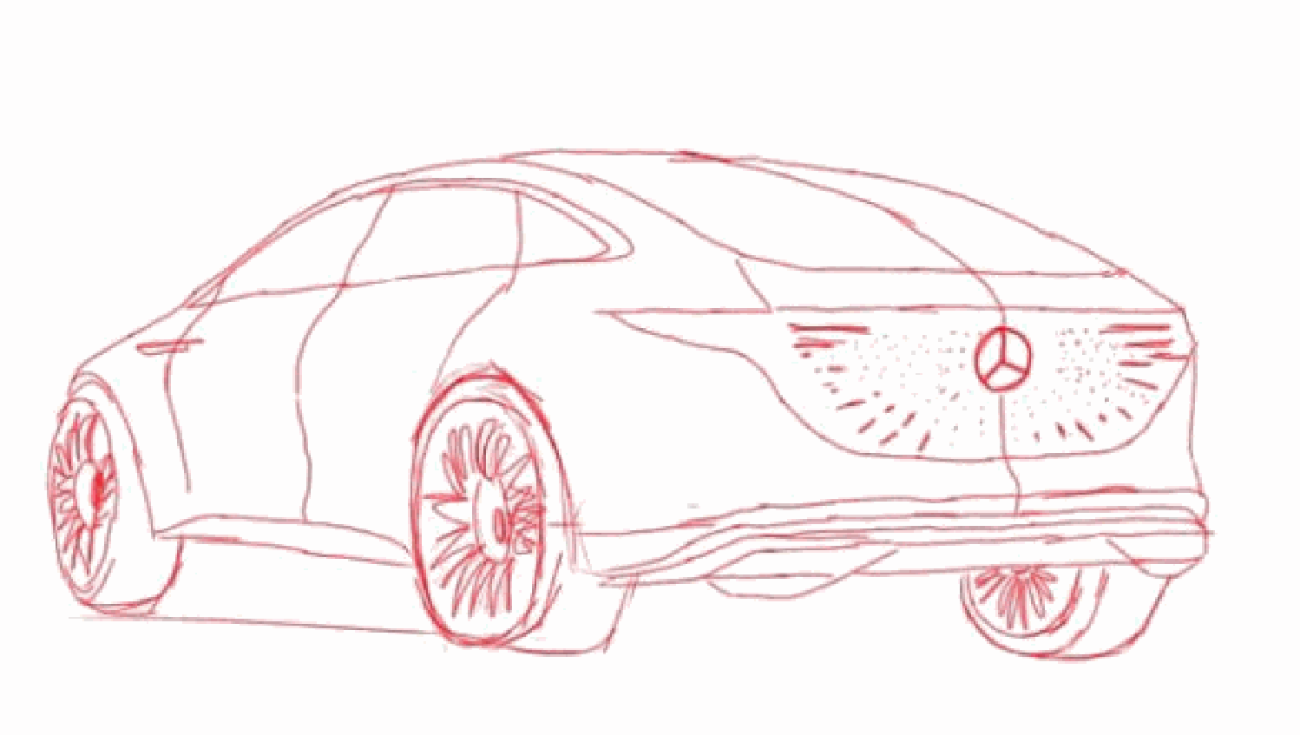

## Farbvarianten und Spezifikationen

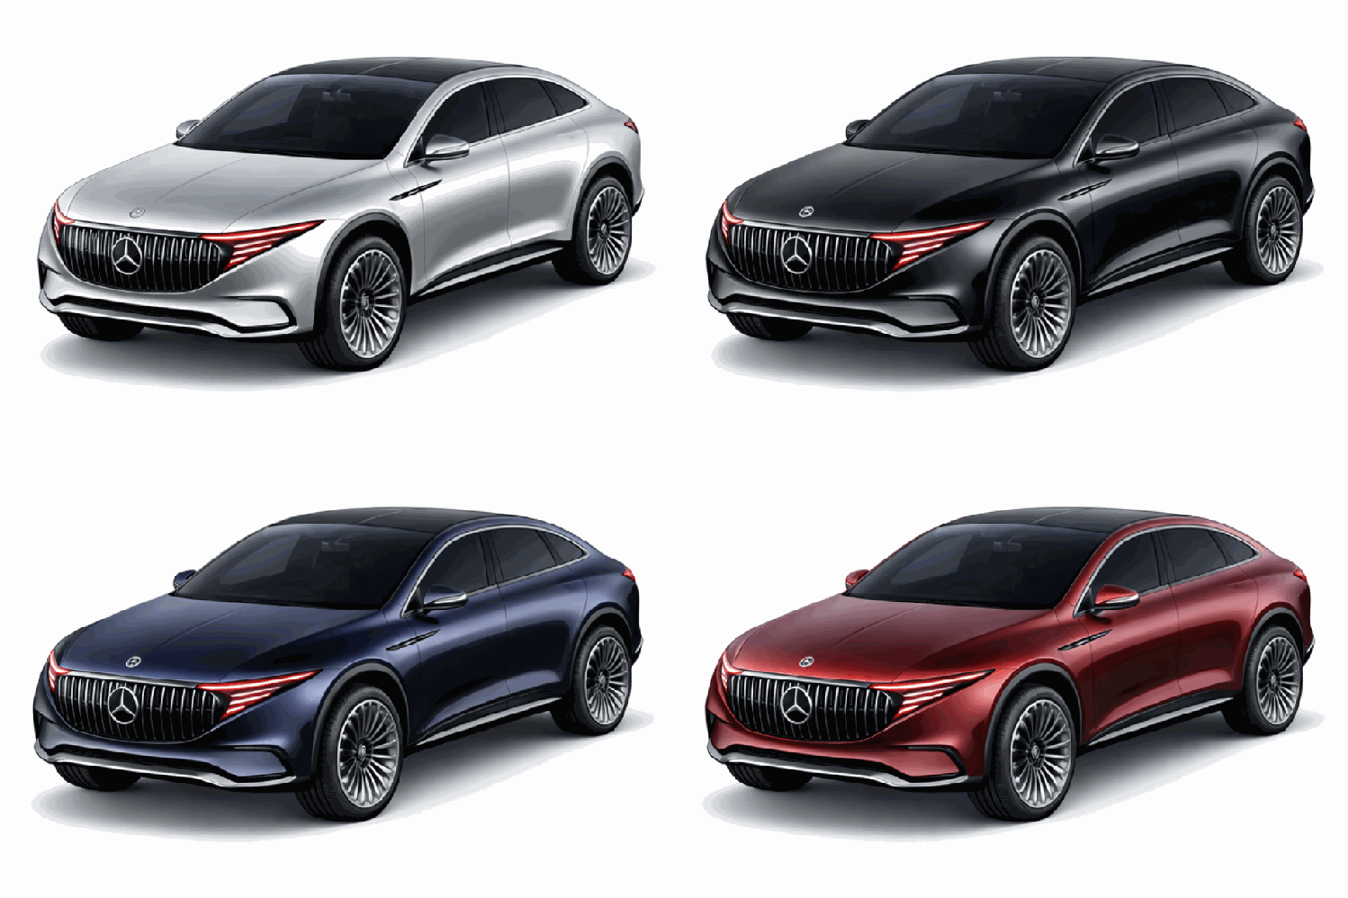

Astralblau

Karminrot Metallic

Platin Silber

Nachtschwarz

Spezifikationen

• Massagesystem in den Sitzen

• Aromatherapie-Modul im Innenraum

• OLED-AR-Fenster in den Seitenscheiben

• Elektrochrome Verglasung

• Adaptive Ambientebeleuchtung

• Modulare Mittelkonsole

• Sprachsteuerung (Innenraum + Fahrzeugzugang)

## Mercedes-Benz Puls – Autonomous Zweisitziges Fahrzeug

## 

Spezifikationen (Innenraum & Nutzerkomfort)

* Bewegliche Sitzmodule für barrierefreien Ein- und Ausstieg
* Massagesystem integriert in die Sitzstruktur
* Dachdisplay (Panorama-Bildschirm) für Medien und Ambient-Visualisierung
* Modulare Mittelkonsole mit Bedien- und Ablagefunktionen
* Bluetooth-Schnittstelle zur Verbindung mobiler Geräte mit dem Panorama-Bildschrim

**Mercedes-Benz Vision Forum – Konferenzfahrzeug**

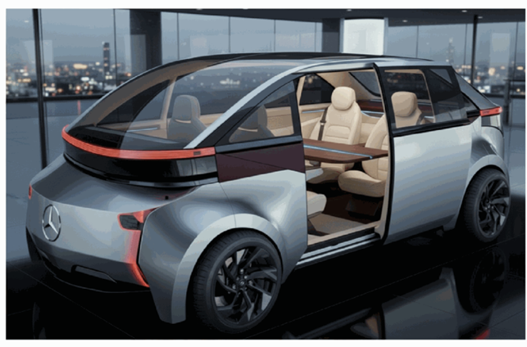

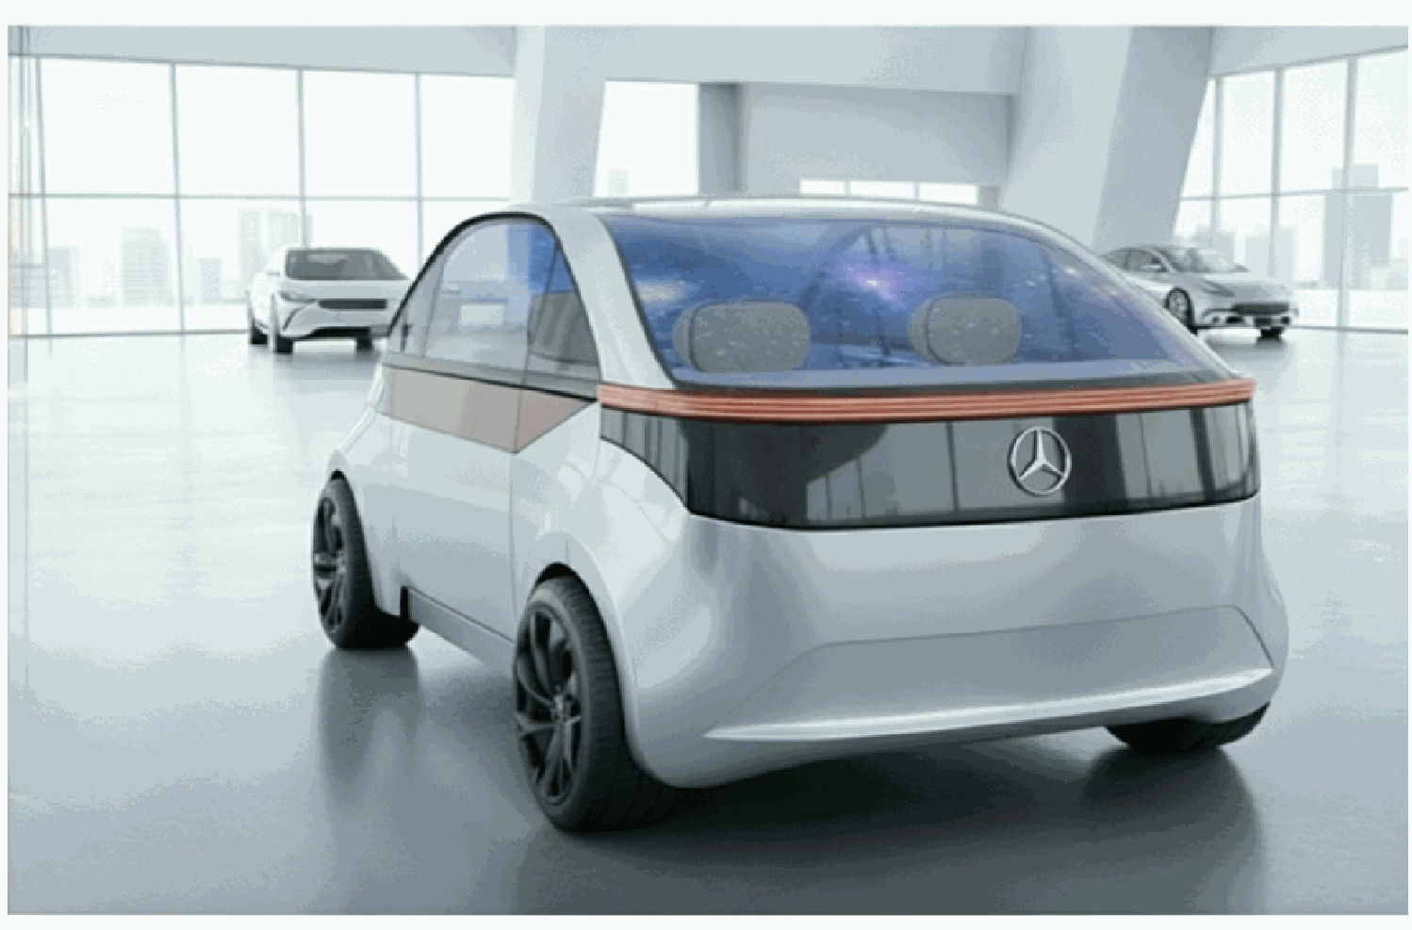

Spezifikationen (Innenraum & Nutzerkomfort)

• Integrierter Arbeitstisch im Fondbereich für produktive Nutzung während der Fahrt

• Zentrale Mittelkonsole zwischen den Sitzreihen mit Stauraum- und Bedienfunktionen

• Duales OLED-Display, ausfahrbar aus dem Dachhimmel für Präsentation und Entertainment

• Intelligente Lichtsteuerung über die Mittelkonsole zur Anpassung von Helligkeit, Farbe und Zonen

• Lounge-Sitzkonfiguration für komfortorientierte Langstreckennutzung

Han

Design-Tools & Kompetenzen

* Handskizzen zur Konzeptentwicklung und Formfindung
* 3D-Modellierung und Visualisierung mit Blender
* KI-gestützte Designverfeinerung mit Vizcom AI